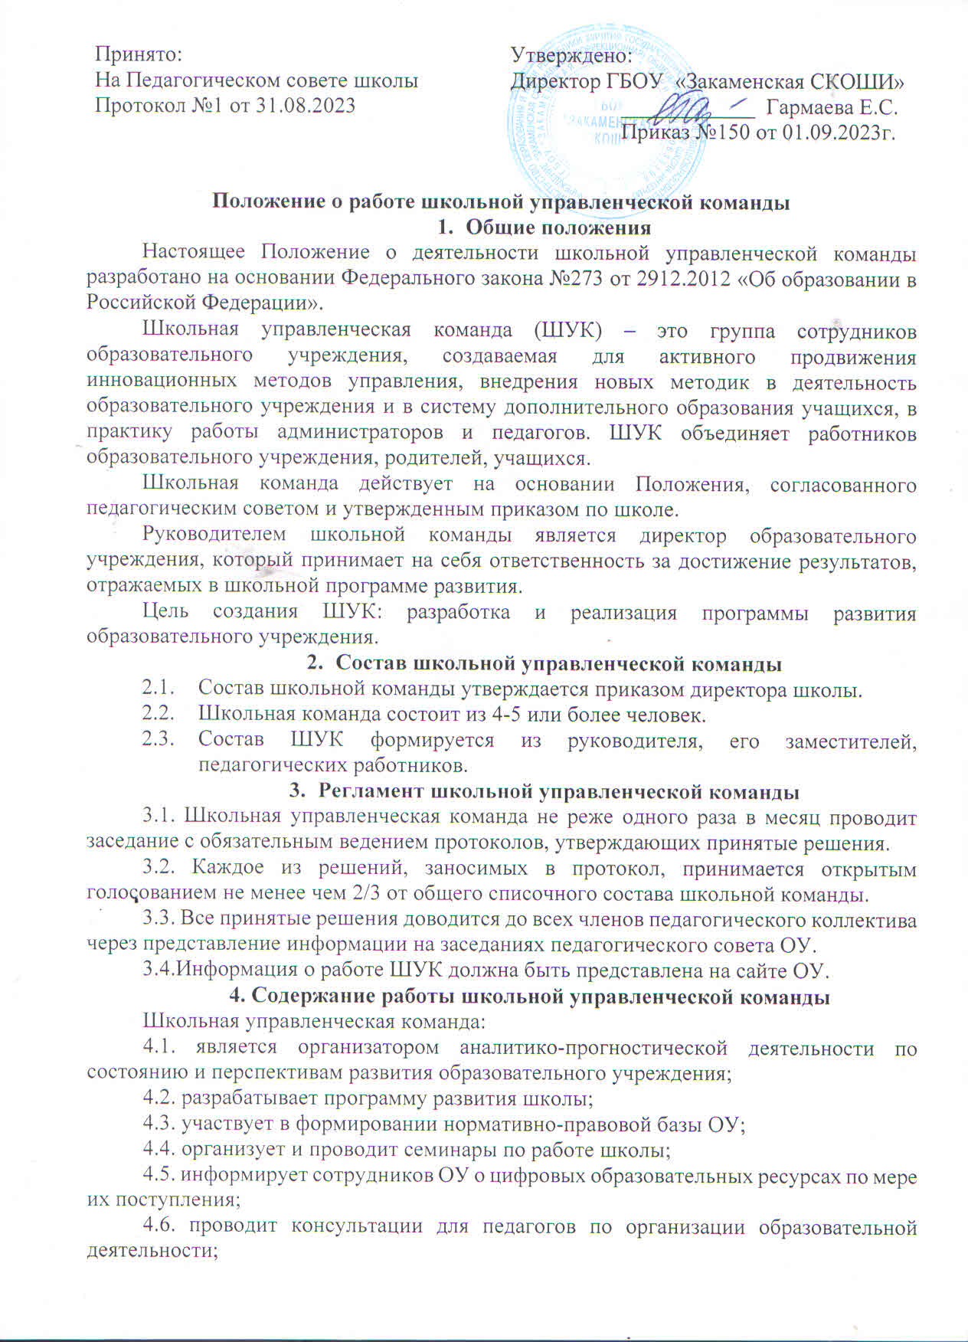

4.7. координирует взаимодействия с районным управлением образования и МОиНРБ;

4.8. обеспечивает наполнение и сопровождение школьного сайта;

4.9. организует дистанционное обучение учеников и педагогов;

4.10. обеспечивает участие работников образовательного учреждения в конкурсах и других мероприятиях, раскрывающих для учащихся, педагогов и администраторов возможности получения поощрений, грантов и других выражений успехов в учебной и профессиональной деятельности;

4.11. участвует в составлении смет ОУ, заявок на материально-техническое обеспечение ОУ;

4.12. организует профессиональное сопровождения педагогов, прошедших курсы повышения квалификации (использование полученных знаний на курсах ПК в работе над своей методической темой самообразования), мастер-классы, проведение открытых уроков в ОУ, презентация уроков с применением ИКТ и др.

**5. Права и возможности членов школьной управленческой команды**

Каждый член школьной управленческой команды имеет право на:

5.1. доступ к информации, обеспечивающей участие в общественно-государственном управлении образовательным учреждением;

5.2. приоритетный доступ к информационной технике;

5.3. доступ к Интернет-ресурсам;

5.4. повышение статуса в школе и в социуме на основе наделения реальными полномочиями, ответственностями, возможностями материальных и иных вознаграждений;

5.5. адрес электронной почты и контакты с людьми и организациями, участвующими в реализации образовательных проектов;

5.6. возможность повышения квалификации;

5.7. посещение уроков и мероприятий, организуемых и проводимых работниками образовательного учреждения;

5.8. участие в работе школьной аттестационной комиссии;

5.9. участие в распределении стимулирующего фонда заработной платы для поощрения педагогов.

**6. Документация и отчетность**

Деятельность школьной управленческой команды оформляется следующими документами:

6.1. приказ о создании школьной управленческой команды;

6.2. положение о работе школьной управленческой команды;

6.3. программа развития школы;

6.4. план работы школьной управленческой команды;

6.5. протоколы заседаний школьной управленческой команды;

6.6. журнал учета посещенных мероприятий;

6.7. электронный банк методических материалов